**Bloque 2 Rubrica 4**

**Creación del programa**

Creamos el programa

Ejecutamos el programa para comprobar si funciona

Funciona

**Refactorizamos**

Cambiamos el nombre de la clase dándole a refactor/rename

Confirmamos

Hacemos lo mismo con el nombre

Código refactorizado

**Depuración de errores**

Creamos un error

Creamos un punto de ruptura

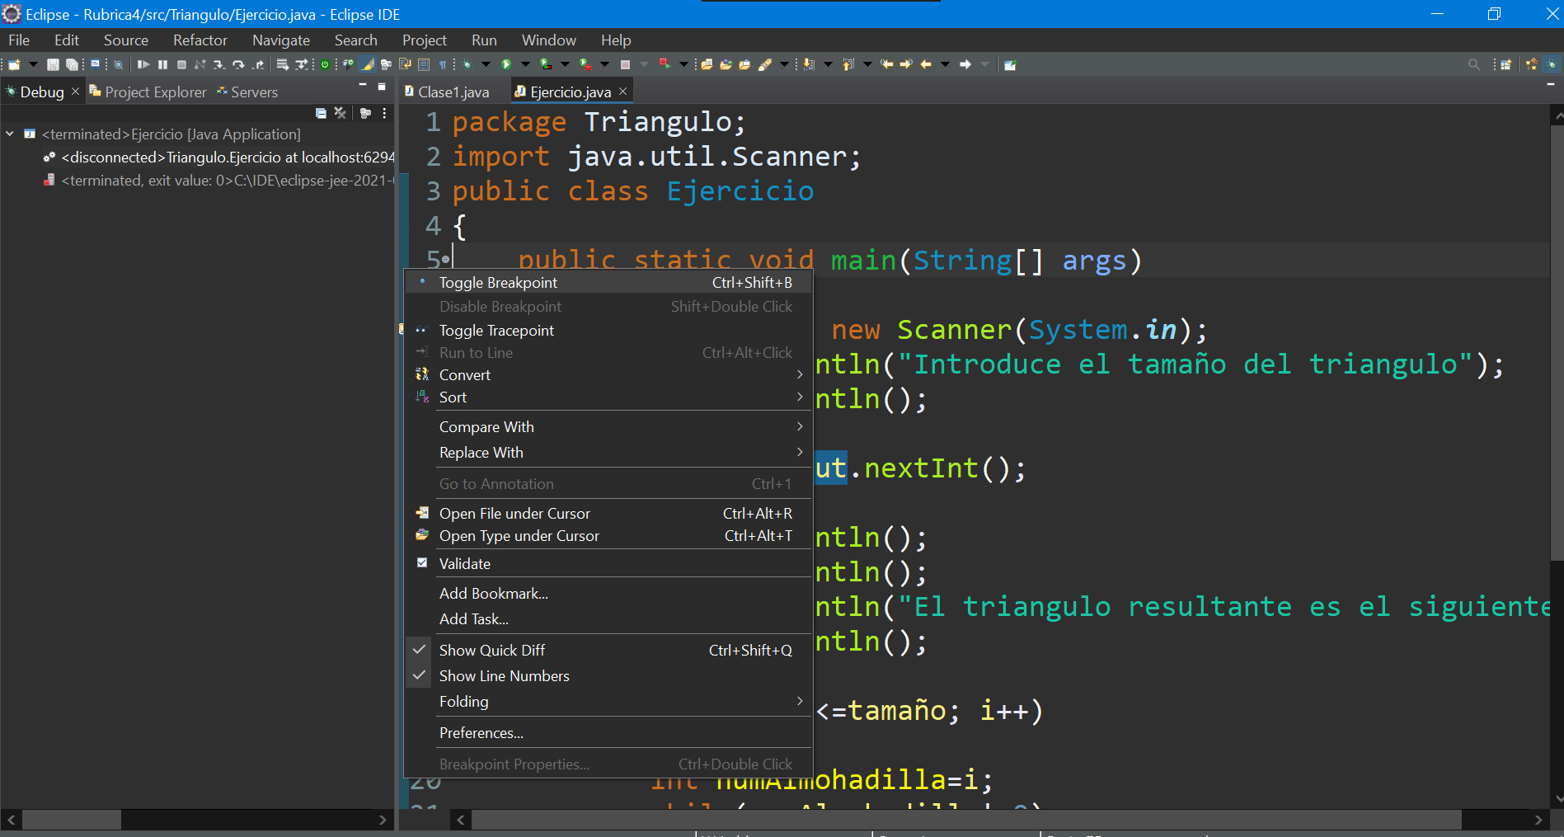

Lo depuramos y con la tecla F6 vamos bajando por las líneas de código

Al llegar al error nos saldrá un texto indicando el tipo de error y en qué línea se encuentra

Lo solucionamos y comprobamos que funciona

